**Homilie - Kerstmis - Geboorte van de Heer *(nachtmis)* 24.12.2024**

*Jesaja 9, 1-3.5-6 / Titus 2, 11-14 / Lucas 2, 1-14*

*‘Heden is u een Redder geboren, Christus de Heer, in de stad van David. En dit zal voor u een teken zijn: gij zult het pasgeboren kind vinden, in doeken gewikkeld en liggend in een kribbe.’*

Daar gaat het om in deze nacht, in deze tijd, ja in de hele geschiedenis. Om die woorden, die de engel – die boodschapper van God – zegt tegen de herders in het veld bij Bethlehem. Twee simpele zinnen. Het zijn díe woorden, die de geboorte in Bethlehem bijzonder maken: als er, in het verhaal zoals Lucas ons vertelt, geen engel was geweest of als die engel niks had gezegd, was dat kind onopgemerkt gebleven, was die geboorte geen groter wonder dan elke andere geboorte. Maar Lucas vertelt het ons deze nacht: *vrees niet, want ik kom jullie goed nieuws brengen.* En dan volgen die twee zinnen, beslissend en ons ook zo vertrouwd.

Ja, vertrouwd, maar vergis je niet. Want in wat die engel zegt zit wel een stevige portie oer-bijbelse, tegendraadse logica, die onze vertrouwdheid nog wel eens een duw zou kunnen geven. Die twee zinnen. Want wat horen die herders: heden is een redder, een verlosser geboren; en als herkenningsteken zul je een kind vinden. Met andere woorden: wil je een verlosser, een redder zien, zoek dan een zuigeling.

En dat terwijl Lucas zijn verhaal begonnen is met keizer Augustus en met Quirinius, de landvoogd van Syrië – met de wereldheersers, met de groten der aarde. De Romeinse keizer die zich als god liet vereren, als *Kyrios* liet aanspreken – had een volkstelling bevolen, een inschrijving. Ja machthebbers tellen graag, dat is de regel van onze wereld. In moderne vorm wordt alles in computerbestanden opgeslagen – je weet als simpele computergebruiker niet eens in hoeveel bestanden je zit, wat AI daarmee doet. Tellen, dat doen wereldheersers om te weten hoeveel onderdanen ze hebben om vervolgens belasting te kunnen heffen en rekruten voor hun legers te kunnen ronselen. Ook koning David had ooit de verleiding niet kunnen weerstaan en werd op z’n vingers getikt, gestraft, want Israël leeft met de belofte aan de kinderloze Abraham gedaan dat de nakomelingen ontelbaar zullen zijn als de sterren (1 Kronieken 21). Het vertrouwen in die belofte, dat is wat geldt in Gods ogen.

Macht – daarmee zet Lucas in. Het begint politiek, met fiscale maatregelen en met woningnood. Er is voor hen geen plaats in de herberg. De keizer commandeert en de mensen hebben niets anders te doen dan te gaan waar hij ze hebben wil. En in die situatie horen de herders: willen jullie een verlosser zien, zoek dan naar een zuigeling – het is zo tegengesteld aan wat je van een verlosser zou verwachten, zo radicaal tegenover wat in onze wereld normaal is.

En zo ook het volgende: die verlosser is Christus de Heer – *Kyrios*. Maar… de *kyrios* dat was toch de keizer? Die met die lange arm, waarmee hij zijn macht uitoefende. Neen, híer is Hij geboren, de *Kyrios*, de Heer, en wil je Hem bewonderen zoek dan een pasgeboren mensenkind, gewikkeld in doeken. Dat kind dat zo anders is , tegengesteld aan de keizer, die allesbehalve in doeken gewikkeld in een kribbe ligt: zijn lange arm, zijn macht wordt nog eens extra benadrukt door het noemen van Quirinius de landvoogd, die de keizerlijke bevelen ter plekke uitvoert: iedereen moet zich laten inschrijven. Maar zoek je werkelijk *dé* *Kyrios*, dan moet je bij dit kind zijn, machteloos lijkt het – en toch.

En waar is Hij geboren? In de stad van David – nee niet Jeruzalem, zoals je door die titel zou verwachten – ja, David heeft er gewoond, hij heeft zich daar een paleis laten bouwen, hij heeft daar de macht uitgeoefend – maar dat is niet de plek waarnaar gewezen wordt: Bethlehem, daar moet je zijn, daar waar David hérder was, daar waar hij geroepen werd – daar moet je zijn, die plek die de profeet Micha te klein noemde om tot Juda’s geslachten te behoren. Daar moet je wezen, niet in een paleis – niet in het gastenverblijf, want daar is voor dit kind geen plaats, maar in een voerbak vind je Hem. Geboren is Hij, dit kind – verlosser, Heer, in de stad van David, ja – en dit is het teken, ja, maar dat blijkt zo anders, het teken is een anti-teken, een teken van de omgekeerde wereld, van de wereld anders, nieuw. En toch: hij is de redder, de Heer.

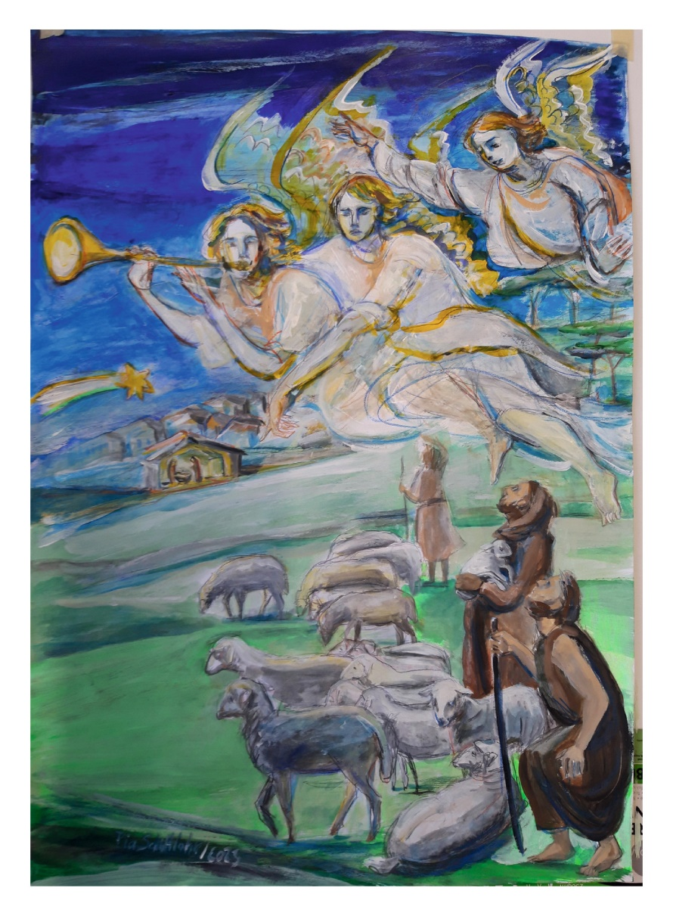Dat horen we deze nacht – samen met wat de profeet Jesaja zes eeuwen eerder droomt – in zijn situatie waarin hij ziet dat mensen moedeloos en hongerig door het land zwerven, in omstandigheden zo verrot dat ze God vervloeken. Ja, ze kijken wel omhoog, maar er is niks, niets dan duisternis – en Jesaja droomt dat de machtigen opzij worden gezet; hij ziet het visioen over het licht dat schitterend zal opgaan, een helder licht over wie in het donker wonen. Een kind is ons geboren, een zoon ons gegeven, de heerschappij rust op zijn schouders. Dat horen we deze nacht. Woorden om ons te bemoedigen. In onze wereld, in onze samenleving, waar je – en je hoeft er helemaal geen cultuurpessimist voor te zijn – waar je grote zorgen over kunt hebben.

In die situatie horen we wat de herders wordt beloofd, horen we de belofte van toekomst en bevrijding. Om het vol te houden, om ons in te zetten, om in het donker teken van licht te zijn. *‘Vrees niet’*, zegt de engel tegen de herders; *‘Vrees niet’* zal de engel later zeggen als de vrouwen naar het graf gaan van hun dode Jezus. Dat is een centraal woord in heel de bijbel: *vrees niet*, houd vast aan de God van Israël, ga de weg die Jezus, dat kind in de kribbe, wijst, een weg van geloof, hoop en liefde, een weg van vertrouwen in God en in de ander. En je zult leven ontdekken, licht in de donkerste duisternis. *'Vrees niet, ik verkondig u grote blijdschap'*. Amen.

***Bij de afbeelding:*** *Boodschap aan de herders, Pia Schüttlohr*

*Jan Verheyen - Lier.*

*Geboorte van de Heer - Kerstmis (nachtmis) - 24.12.2024*

*(Inspiratie: o.a. Tijdschrift voor verkondiging, Jg. 96, november/december 2024)*